# Opis problemu

Stwierdzono problem polegający na tym, że przy próbie zaznaczenia pola wyboru odświeżaj automatycznie w oknie uprawnienia do obiektów pojawiał się komunikat o błędzie: Range check error.

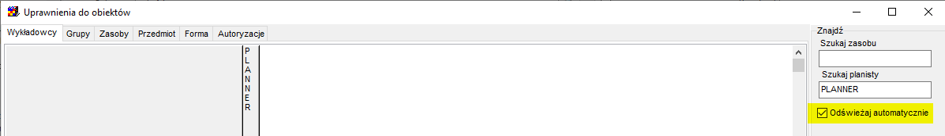

# Analiza

W toku analizy ustalono, że przyczyną awarii jest przekroczenie maksymalnej dopuszczalnej liczby grup: 5000.

Podobny problem wystąpił niedawno i dotyczył przekroczenia limitu dotyczącego maksymalnej liczby przedmiotów.

# Rozwiązanie

Zwiększono maksymalną liczbę grup w kodzie programu do 10 000. Aby zobaczyć zmianę należy zainstalować wersję aplikacji co najmniej 2019.12.18.

*** Zaleca się także przejrzenie zawartości danych danych i skasowanie nieużywanych grup.